**МУНИЦИПАЛЬНОЕ КАЗЕННОЕ ДОШКОЛЬНОЕ ОБРАЗОВАТЕЛЬНОЕ УЧРЕЖДЕНИЕ**

**«ДЕТСКИЙ САД № 6 «ДЮЙМОВОЧКА»**

В рамках мероприятий федеральной государственной программы Российской Федерации «Доступная среда» на 2011-2020 годы в дошкольном учреждении «Детский сад № 6 «Дюймовочка» в целях обеспечения доступности мобильных групп проведены работы по созданию условий для инклюзивного образования детей-инвалидов.

На фасаде здания укреплена тактильная вывеска с названием учреждения, цветовая маркировка для слабовидящих, тактильные указатели, установлена

кнопка вызова. На входах – противоскользящие покрытия.

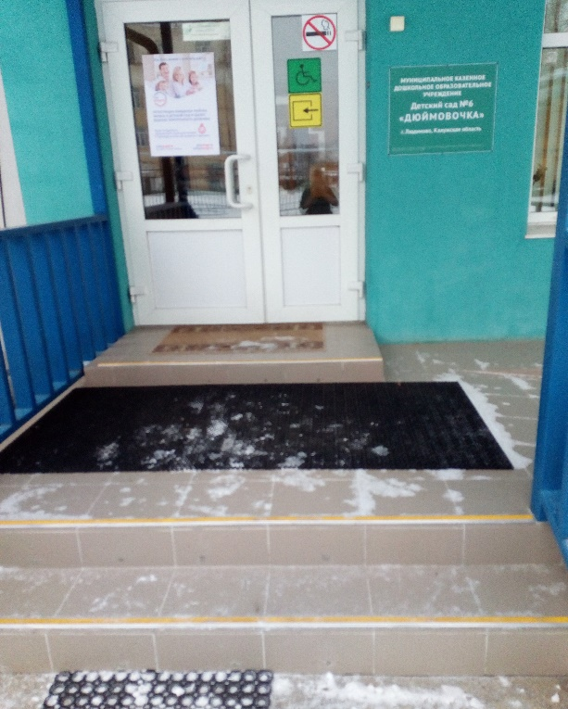 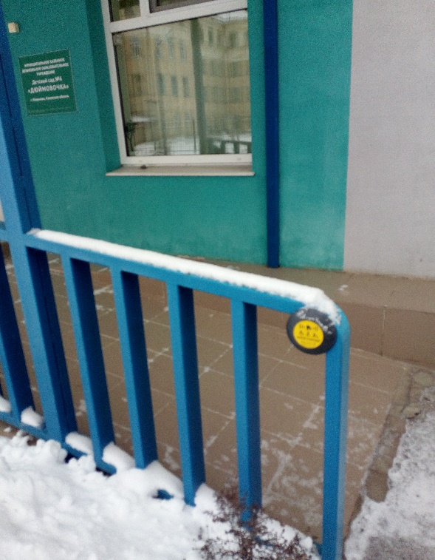

Для подъема инвалидов в колясках имеются телескопические пандусы

2-х м и 4-х м длинны.

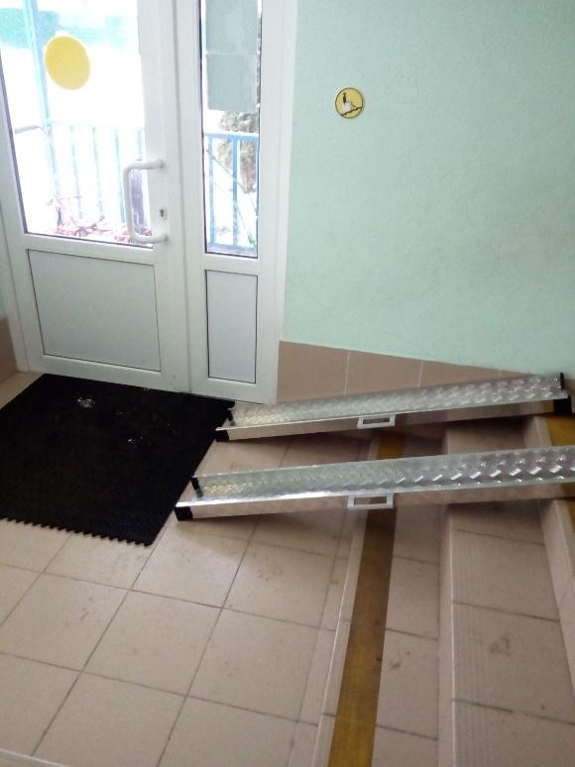

Тамбур оборудован пристенным поручнем.

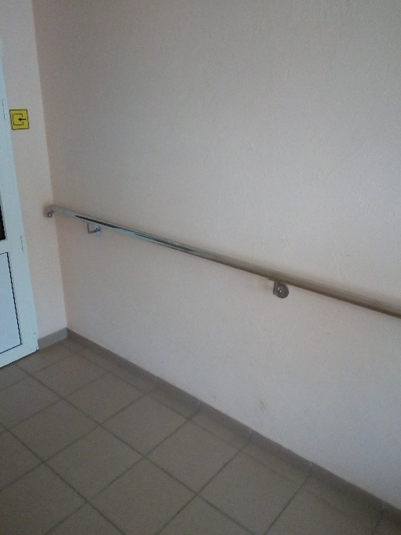

Лестницы по всему зданию оборудованы тактильными и визуальными указателями. На ступенях лестниц имеется цветовая маркировка для слабовидящих, также на дверях всех групп и кабинетах имеются тактильные вывески.

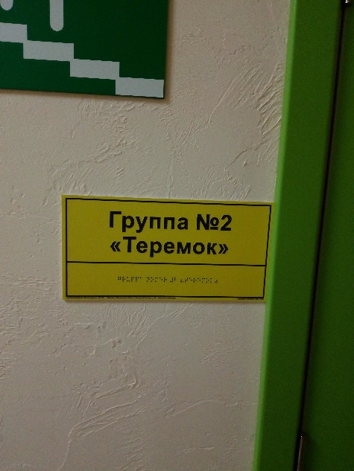 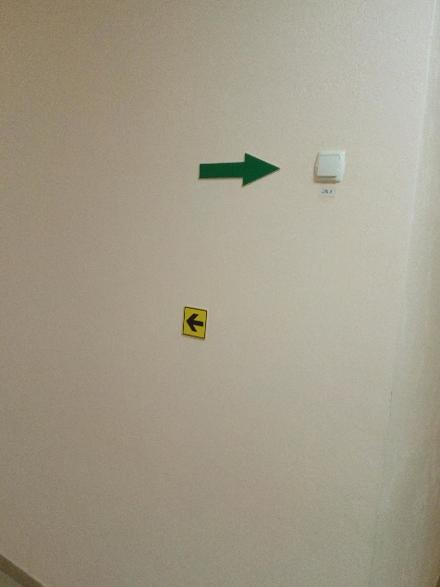

Оборудован санузел для инвалидов.

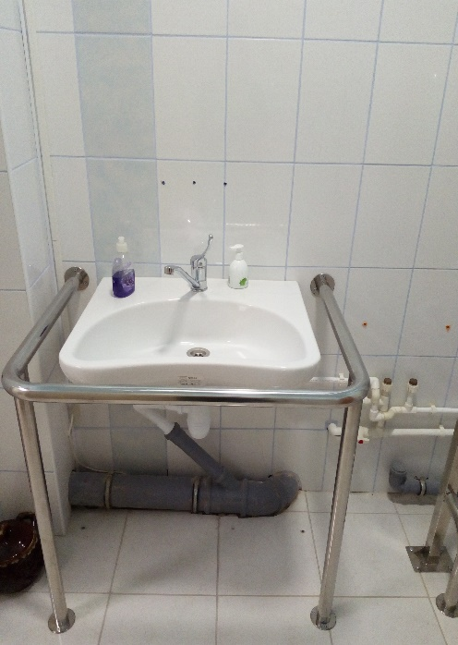 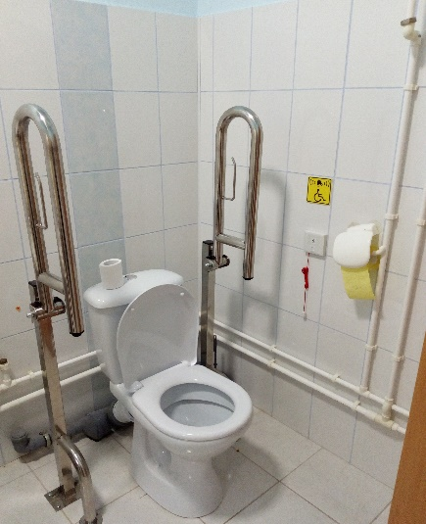

Так же в рамках программы в дошкольном учреждении оборудована сенсорная комната психологической разгрузки. В ней имеется :

- панно «светящийся туннель»

- кресло-мешок «Собака»

- световой стол для рисования песком

- трубка воздушнопузырьковая интерактивная

- стол-мозайка

- сухой душ «Веселое облако»

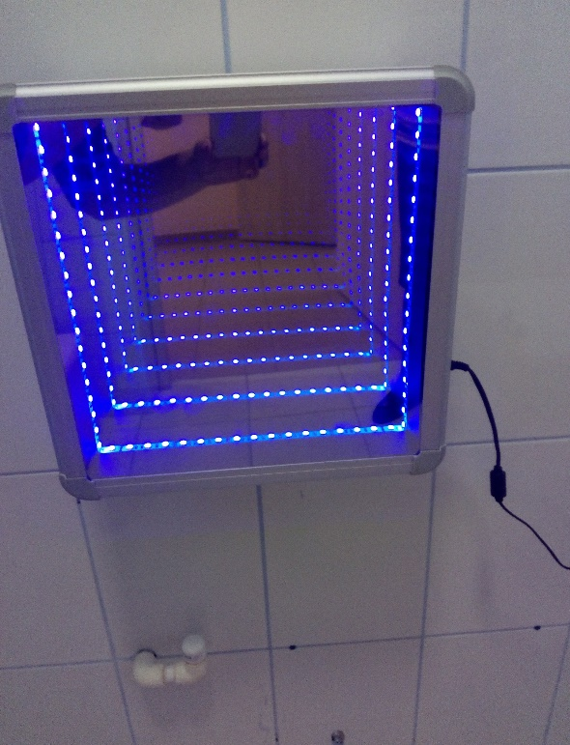 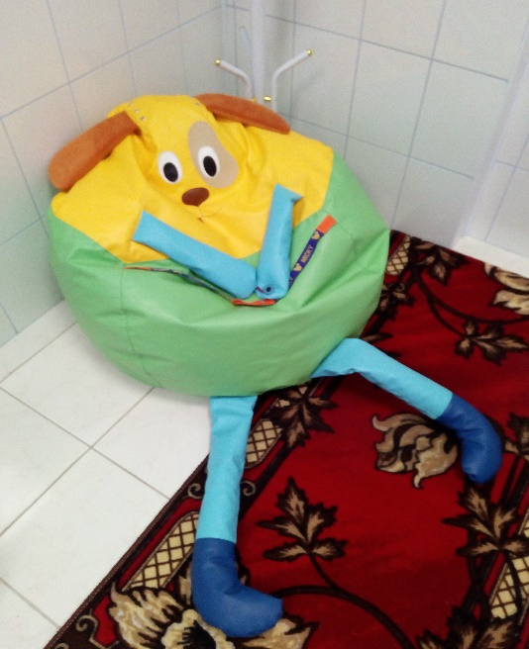

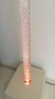 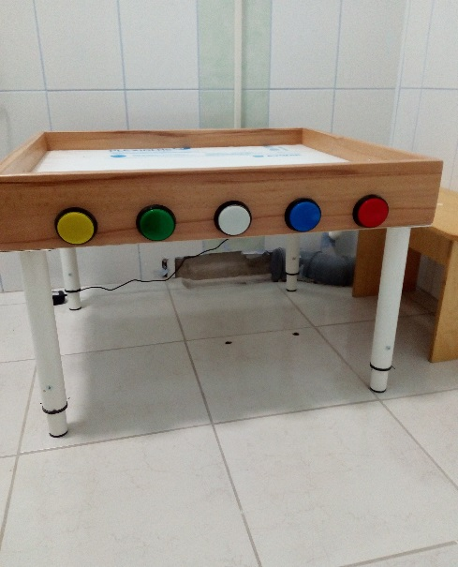

В кабинете специалиста - логопеда созданы условия для индивидуального обучения: детский учебно-игровой терминал «Волшебный экран» с интерактивной партой с аудио-видеомодулем и образовательным пакетом.

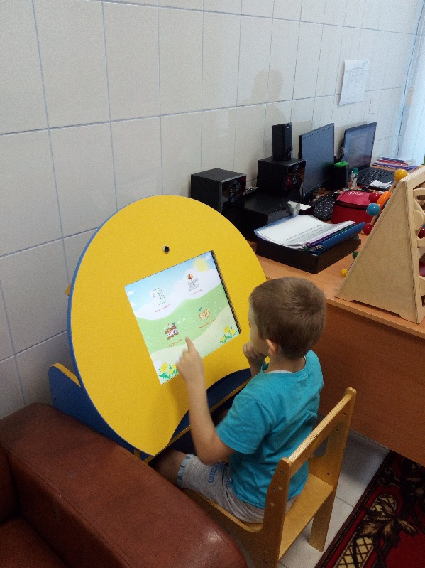

Приобретен стол логопеда.

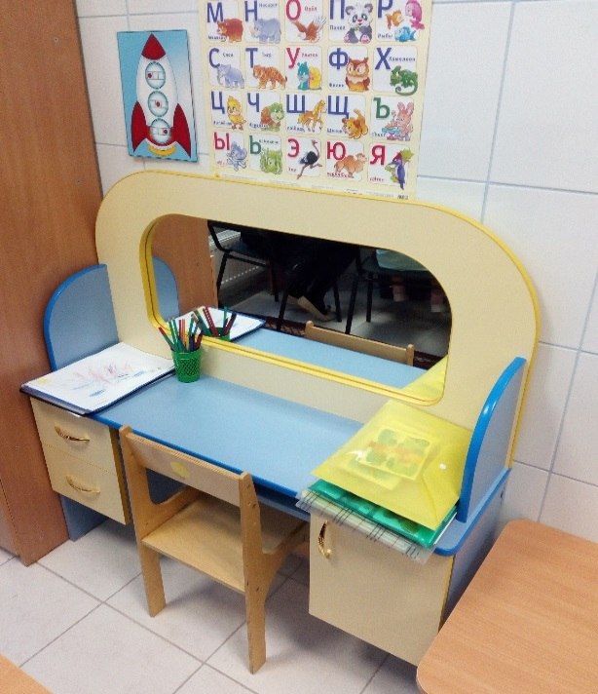

Имеется коррекционно-развивающий комплекс «ЛОГО» в комплектации с ноутбуком. ,. .

.в

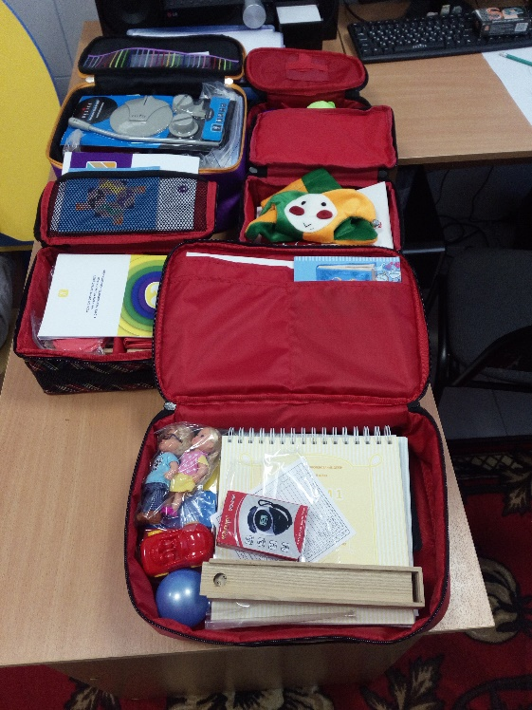

Бизидом для развития мелкой моторики рук.

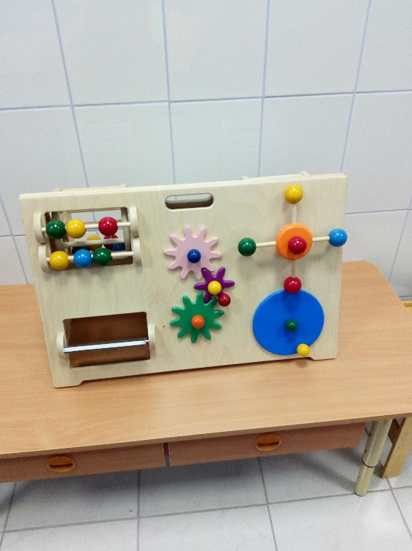

Имеется сухой бассейн в спортивном зале.

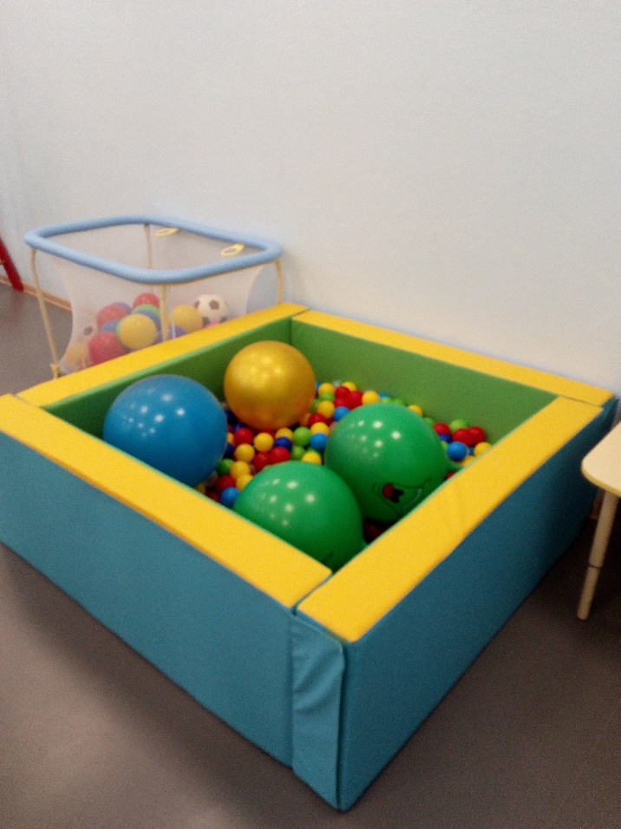

Закуплен инструментарий для работы логопеда: шпателя, зонды, роторасширители, муляжи, стерилизатор, зеркало.

Вся коррекционно-развивающая работа осуществляется с использованием закупленного специального оборудования.